关于乌鲁木齐市高新区2021年“三支

一扶”面试工作有关事宜的通知

考试时间：2021年8月18日

本次考试采取线上方式进行，详见《在线面试考生操作说明》（附件1）。

考生请至少于考前60分钟通过电脑，按照操作说明中的链接登录考试网址，通过最新版本电脑端谷歌浏览器进入正式考试界面。

考生需按要求进行模拟面试并严格遵守考试纪律，详见《在线面试考生操作说明》（附件1），考生未按要求实施考试或违反考试纪律的，成绩按无效处理。

为确保考试顺利进行，本次考试将会进行模拟面试，模拟面试前，以短信形式向考生发送面试邀请码，模拟面试和正式面试使用的面试邀请码相同，请考生提前确认自己的面试邀请码及短信中提及的相关面试信息。考生须在规定时间段内进入考试系统，完成模拟考试。模拟考试成功后，不得再次更换设备或调试软件。

附件1：

在线面试考生操作说明

试前各位考生查看报考时填报的手机号码上收到的面试通知短信，短信中包含面试日期、面试预计开始时间、邀请码以及线上面试系统登录地址（如未收到短信可拨打技术支持客服热线进行咨询）。

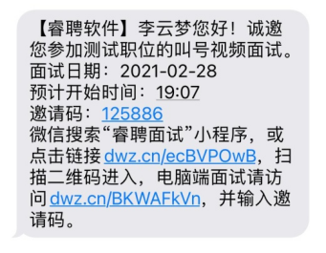

2.考生在收到面试通知后需在通知中指定的日期和时间登录线上面试系统（建议提前60分钟登录线上面试系统，避免因迟到而造成的不能参加面试考试）。PC端线上面试系统登录地址为：https://onlineinterview.caidaocloud.com/#/login或将短信中“电脑端面试请访问”后的链接复制到地址栏中进行登录，面试时需使用谷歌浏览器进行面试，将地址粘贴到地址栏中登录PC端线上面试系统。

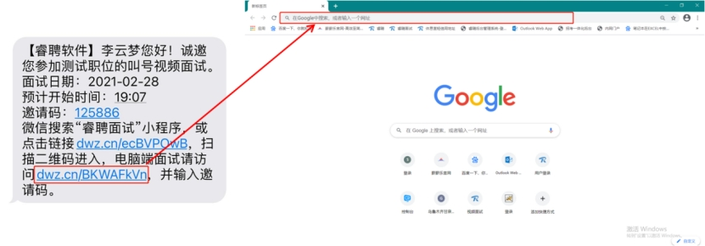

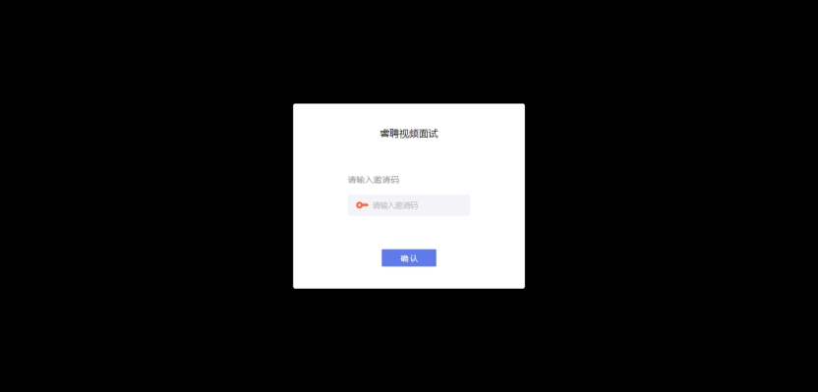

3.进入线上面试系统之前按照以下操作开启麦克风、摄像头、声音权限：

（1）点击地址栏左侧锁头图标，点击弹出对话框中的“网站设置”进入设置界面

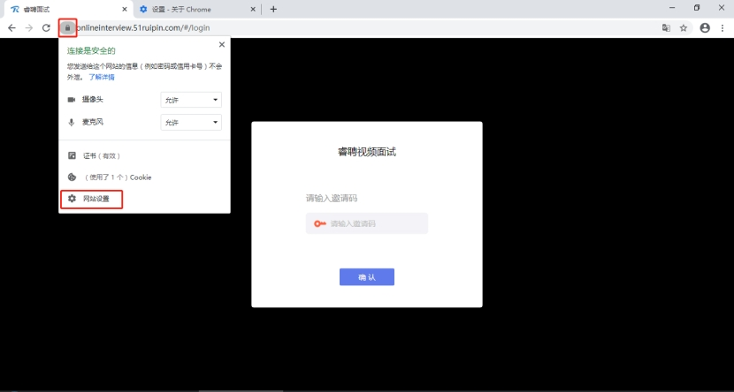

（2）进入网站设置界面后，将“摄像头”，“麦克风”，“声音”三个项目的权限设置为“允许”（和图片中设置相同即为设置完成），设置完成后关闭“网站设置”界面。

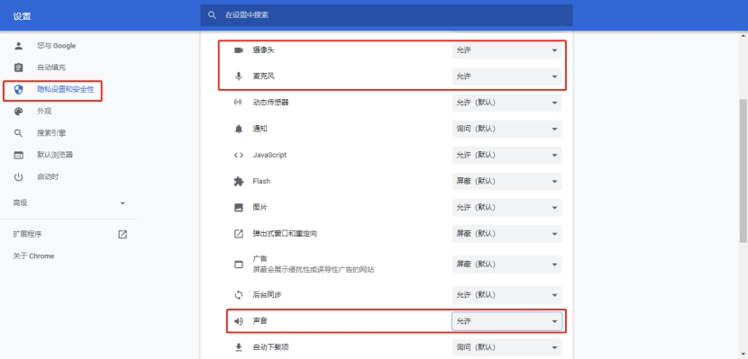

（3）回到线上面试系统登录界面后，如出现图中红框所示提示，点击“重新加载”刷新界面即可

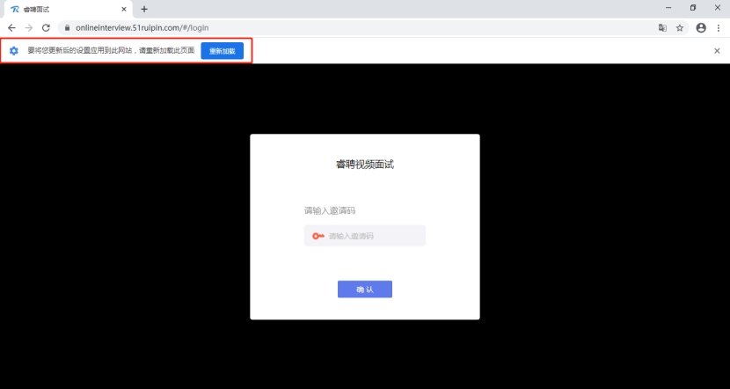

4.刷新界面后后再次进入线上面试系统登录界面，将面试通知中的“邀请码”（6位阿拉伯数字）输入页面的方框中，点击“确认”即可登录候考间

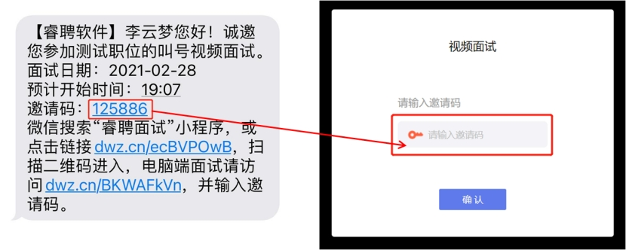

进入候考间后按照页面提示测试麦克风和摄像头。麦克风调试页面听到啸叫声后证明麦克风可正常工作，若不能听到点击“否”切换麦克风设备，确认麦克风设备正常工作后点击“是”进入摄像头调试页面。摄像头调试页面可看到本人人像后点击“进入并打开摄像头”即可进入等待页面。

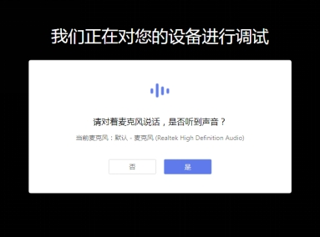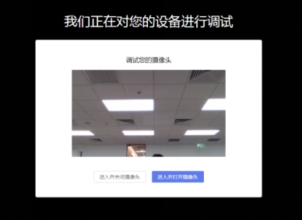

5.进入候考间后显示如图界面即为成功登录调试等候间，等待工作人员呼叫上线进行相关调试即可

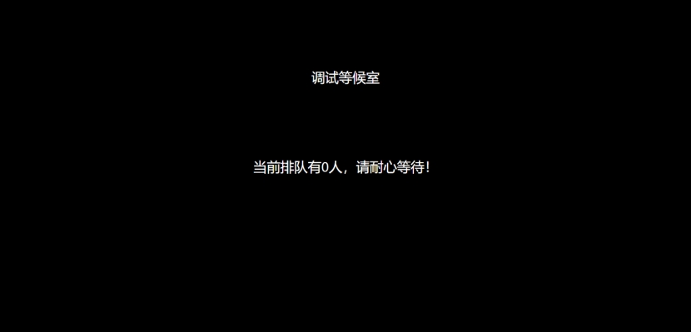

6.当工作人员呼叫上线时会显示如图画面，点击“接受”即可进入和工作人员连线的界面

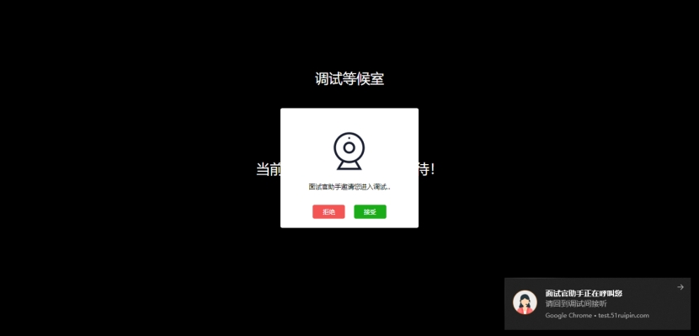

7.进入候考间后按照工作人员的要求进行相关操作（如进入后自己的镜头未显示自己的图像可点击下方“摄像头”重启摄像头）

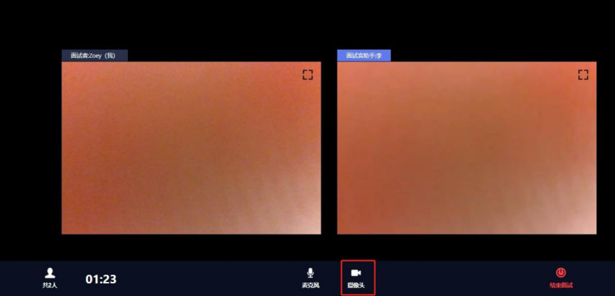

8.调试完毕后工作人员会结束当前对话，考生界面会显示“您已调试完毕，请再次输入邀请码进入面试等待室等待正式面试。”点击确认回到初始登录界面，再次输入邀请码登录面试间

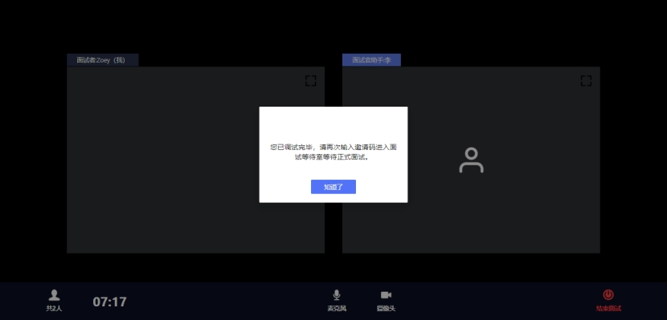

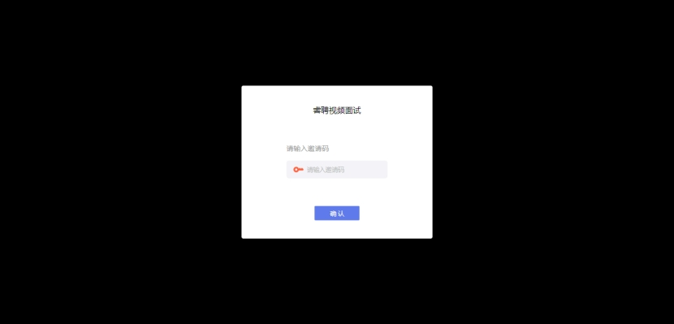

9.再次登录后需要对设备重新进行一次调试，按照页面提示点击“是”即可进入设备调试页面。

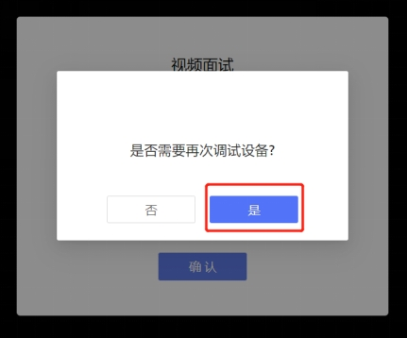



10.调试完毕后进入面试间，进入面试间后显示如图界面即为成功登录面试等候间，等待面试考官呼叫进入面试间即可

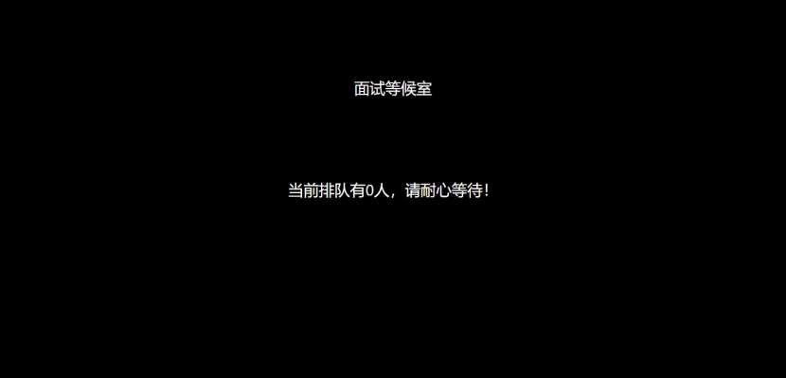

11.当面试官呼叫上线时会显示如图画面，点击“接受”即可进入和面试官连线的界面

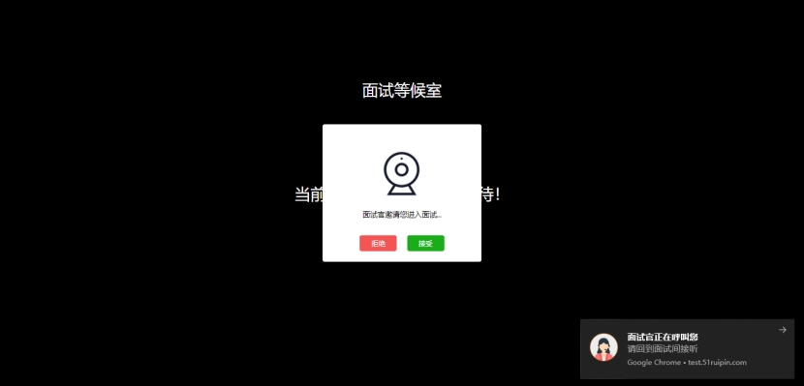

12.进入面试间后开始面试（如进入后自己的镜头未显示自己的图像可点击下方“摄像头”重启摄像头）

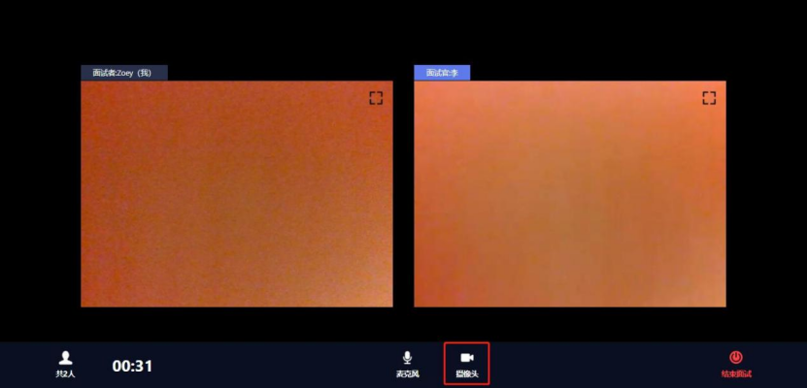

13.当面试结束后，面试官会结束当前对话，考生界面会显示“您的面试已结束!”，点击知道了即可退出面试间

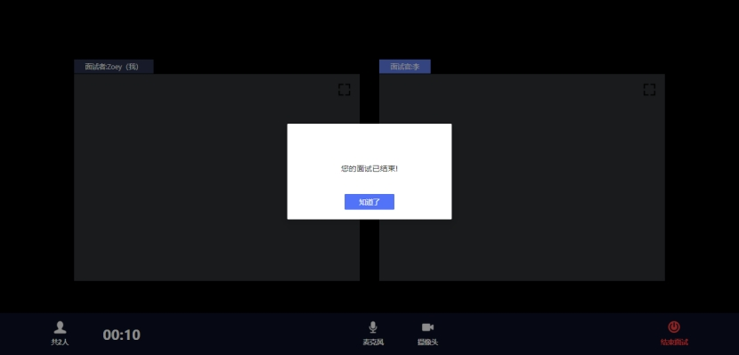

14.退出面试间后会回到初始登录界面，在红框位置输入休息室邀请码进入线上休息室进行休息。休息室全程录制，请考生自觉遵守休息室纪律。在休息室考生需保证摄像头权限和麦克风权限均处于开启状态，并保持双手放在桌面上，如考生在休息室出现接打电话、与他人交流、人像离屏等违纪行为，主考单位将根据考生的违纪行为对考生作出相应的处理，所造成的的一切后果由考生自行承担。

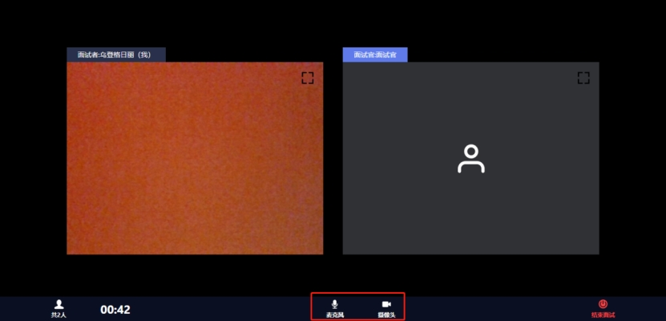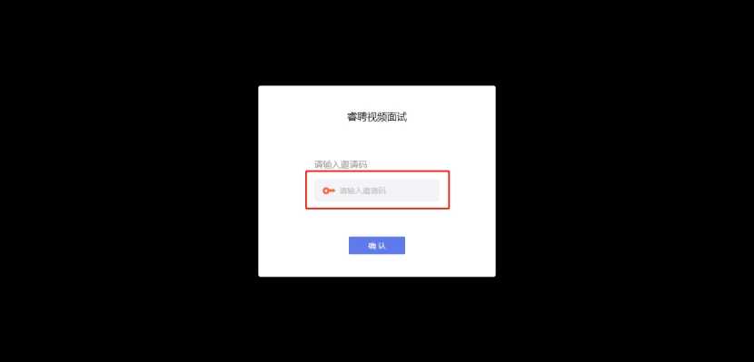

在线面试腾讯会议操作手册

1.打开任一浏览器，在地址栏中输入https://cloud.tencent.com/act/event/tencentmeeting_free?fromSource=gwzcw.3375071.3375071.3375071&utm_medium=cpc&utm_id=gwzcw.3375071.3375071.3375071，进入腾讯会议官网，点击“立即下载”

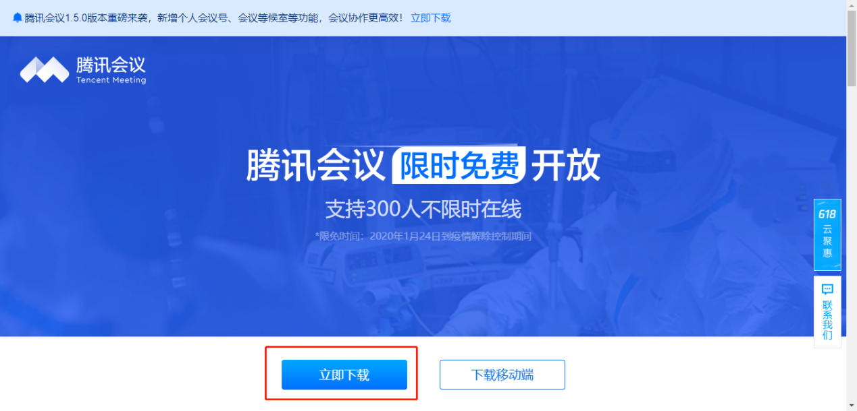

2.下载成功后找到安装包，按安装提示安装腾讯会议。安装完成后打开腾讯会议，点击“注册/登录”进入腾讯会议

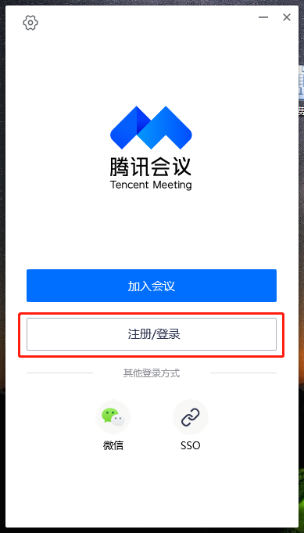

3.如已有账号和密码可直接登录腾讯会议

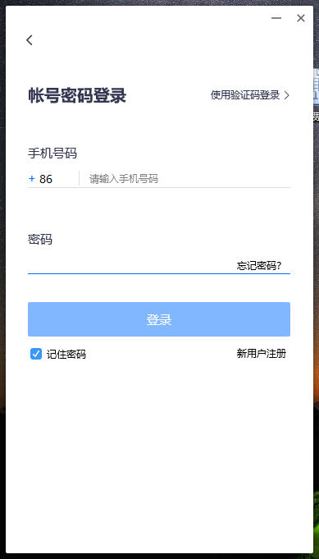

4.如初次登录腾讯会议，点击当前界面的“新用户注册”按照页面提示进行账号注册

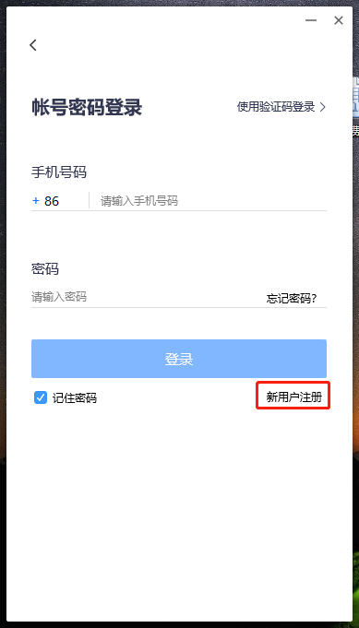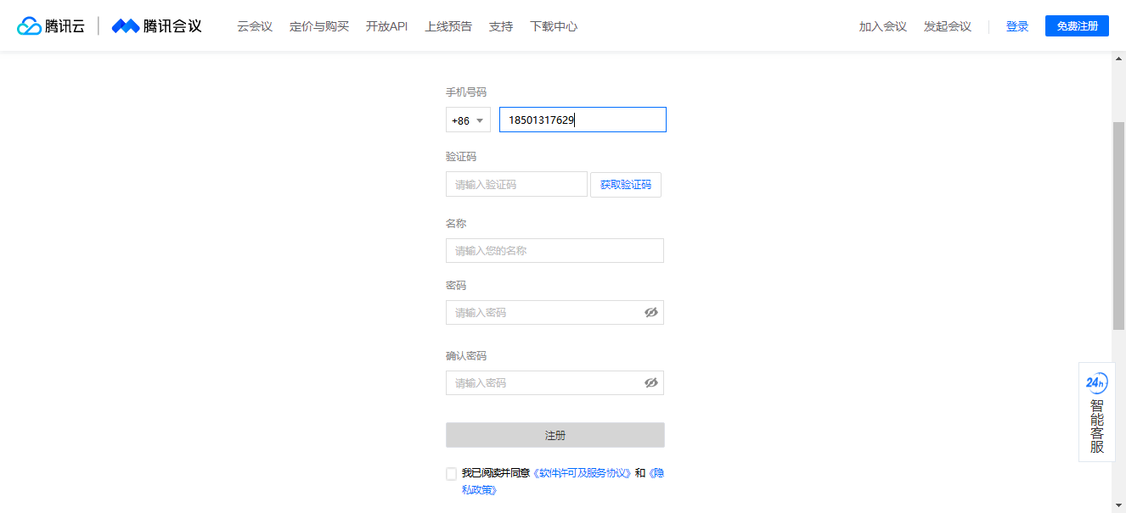

5.注册成功后再次进入系统进行登录，登录成功后的界面如右图所示

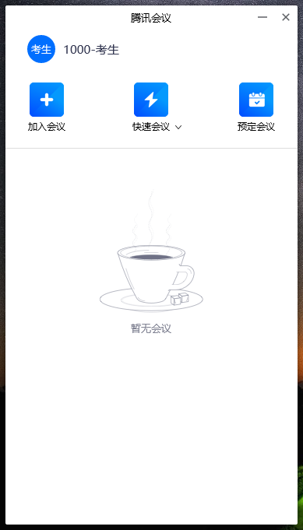

6.当收到腾讯会议邀请码后点击“加入会议”，然后在“会议号”输入9位会议号，在“您的名称”输入“岗位编码-姓名”。点击“加入会议”后即可进入会议间，进入成功后在线等待即可。

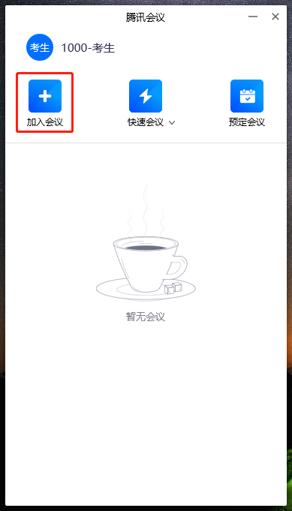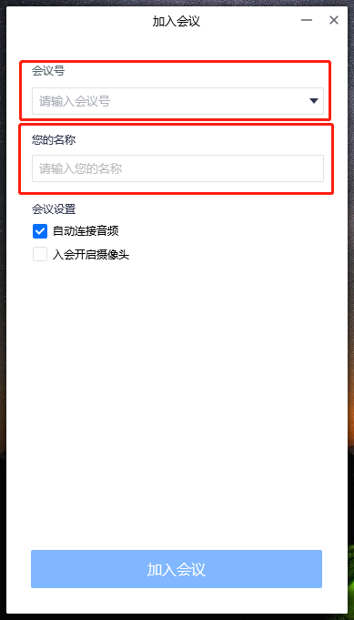

7.加入会议间后关闭音频视频，保持客户端左下角界面如图中红框位置所示

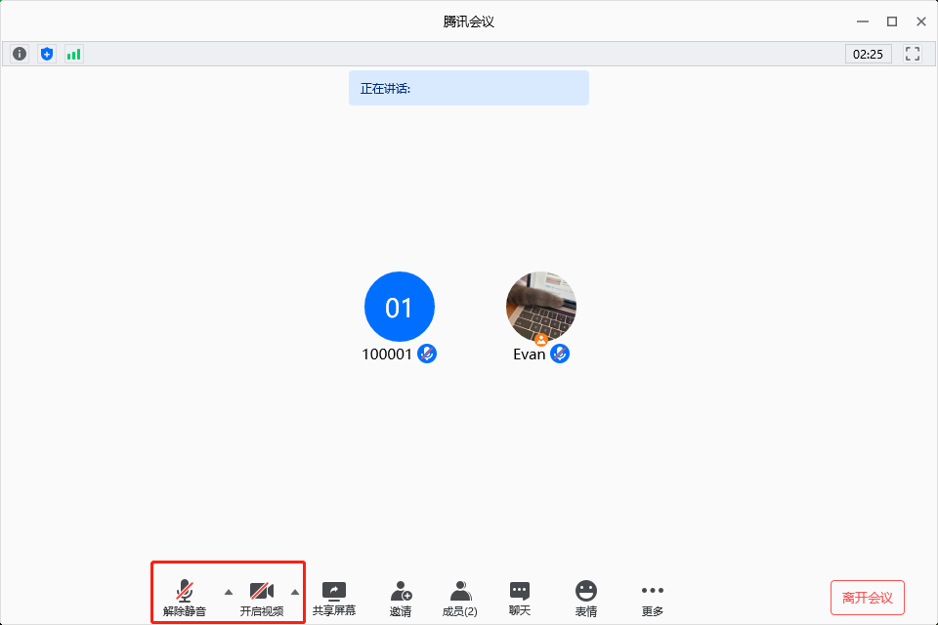

8.如需修改本人名称请点击“成员-改名”，在页面弹框处修改名称，将名称修改为“岗位名称+考生序号”。如不修改则视为违纪行为，将由主考单位作出相应的处罚处理。

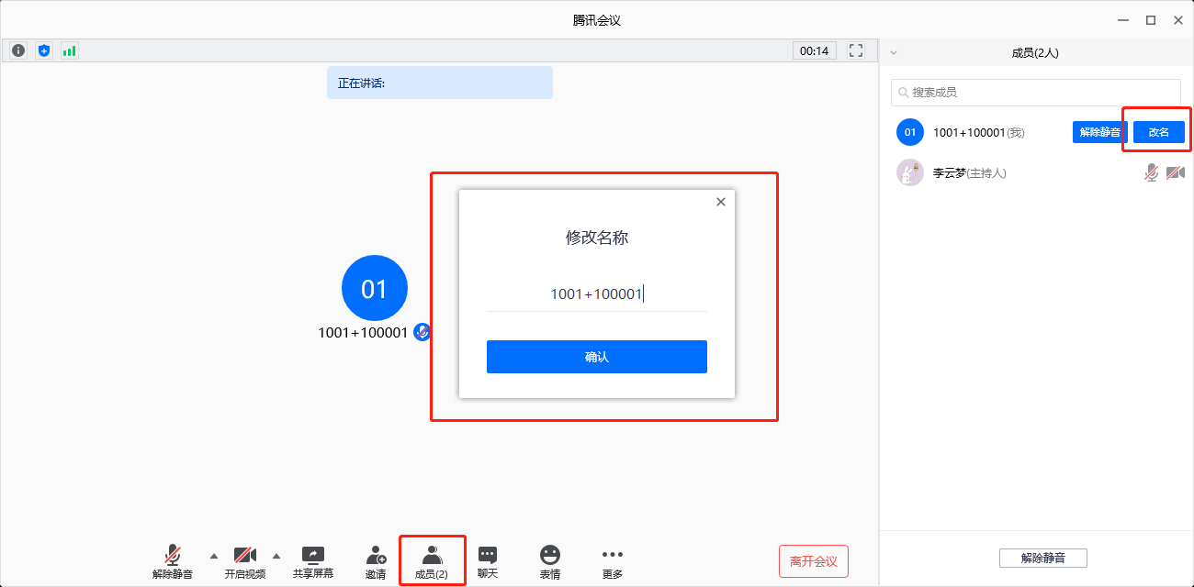

9.整场面试完毕后，考生须回到腾讯会议听取成绩，成绩宣读完毕后点击“聊天”打开聊天对话框，在对话框中输入“****号考生已确认成绩，无异议”，输入完毕后点击“发送”将成绩确认信息发送至聊天公屏中。

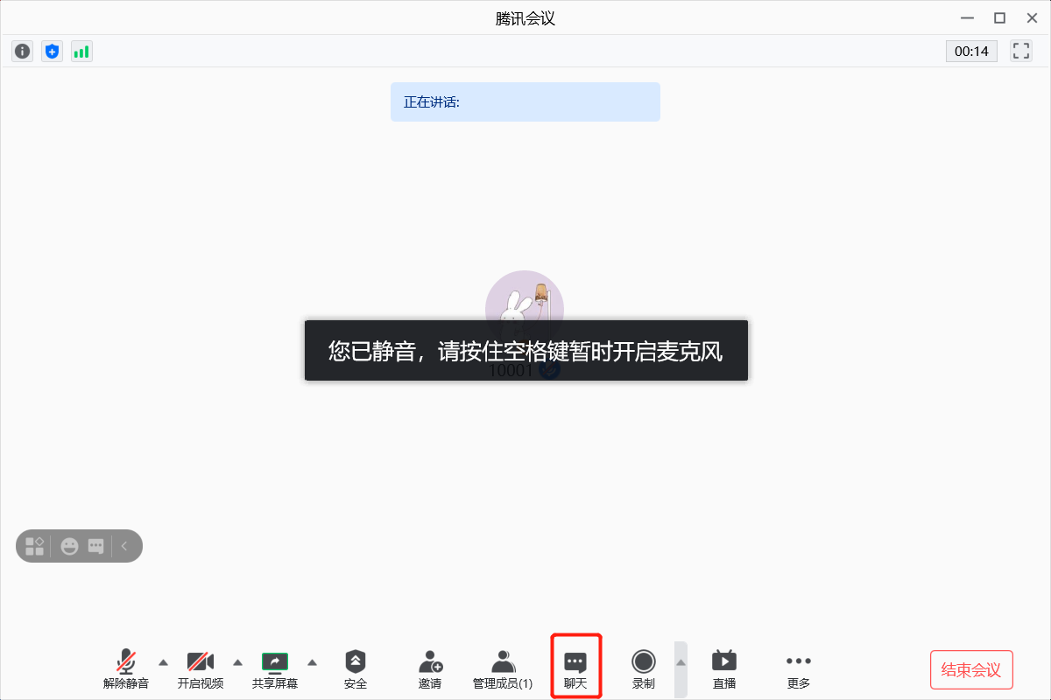

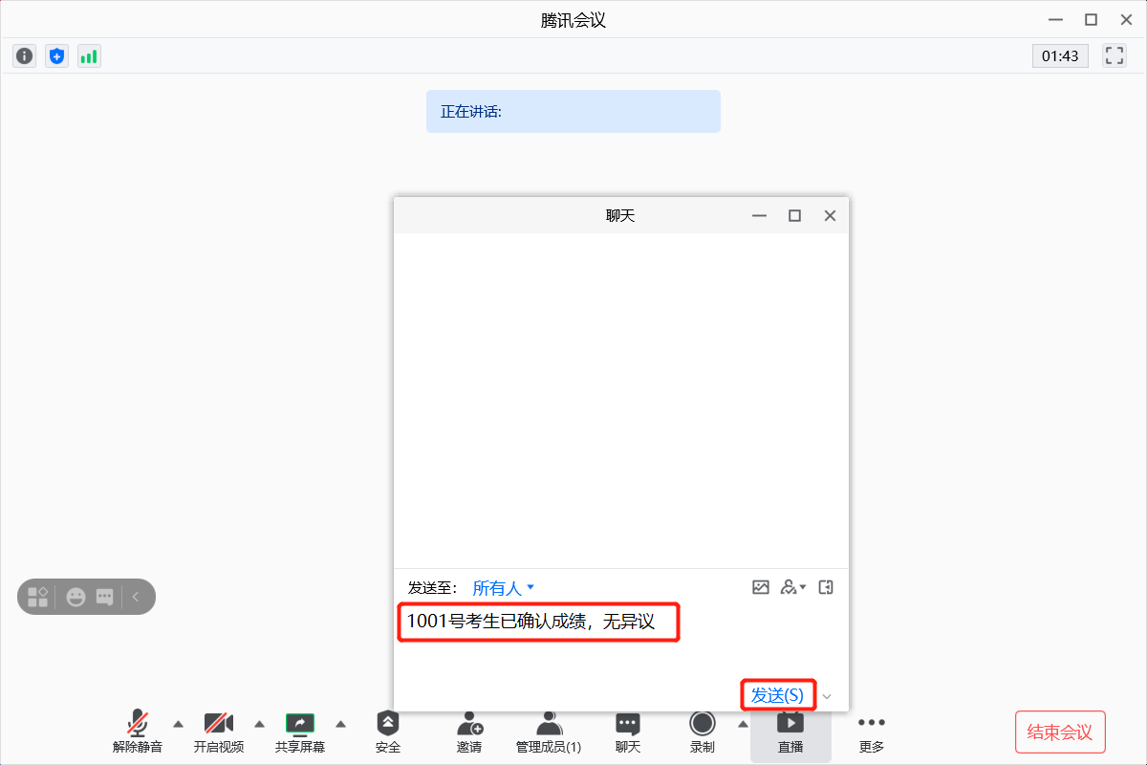

在线面试考生须知

1. 面试邀请码与休息室邀请码不同，请考生注意区分。

2.在正式面试前，请考生将设备及网络调试到最佳状态，电脑端摄像头全程开启。面试过程中考生知晓题目前，由于设备硬件故障、断电断网等导致面试无法正常进行的，用手机开设热点保持网络通畅，面试结束后与工作人员说明情况，未与工作人员联系的考生，自行承担后果。

3.为保障面试能够顺利进行，请考生在面试过程中切勿切换浏览器、更新浏览器、自动更新系统或重装系统。同时，必须关闭 QQ、微信、钉钉、内网通等所有通讯工具及TeamViewer、向日葵等远程工具。不按此操作导致面试过程中出现故障而影响面试，由考生自行承担责任。

4.考生在面试过程中禁止出现人像离屏、左顾右盼、交头接耳等面试违纪行为；禁止使用外挂插件、强制关机等手段进行作弊。

5.考生禁止通过在摄像头范围外放置参考资料、他人协助答题等方式的进行面试作弊。

6.面试过程中考生知晓题目前，因异常情况导致面试中断，考生请保持电话畅通，等待工作人员与考生取得联系，由工作人员核查考生情况，并记录在案，本场面试结束后交由主考单位统一处理。面试过程中考生知晓题目前，因网络异常导致面试中断的，须等待工作人员取得电话联系后，由工作人员指导考生连接手机4G热点恢复网络重新调试完毕后继续答题。

7.在正式面试过程中如考生在知晓题目后出现掉线情况，则考生不可继续进行作答。按照工作人员安排进入线上休息室，待考试所有环节结束后方可离场。

8.考生在正式面试当天须在正式考试前60分钟接听工作人员电话，接听电话后登录腾讯会议。接听电话后请考生将手机调至震动状态，切勿关机或开启飞行模式，全程保持电话畅通。面试全程未经许可，不得接触和使用手机，如面试中途出现系统故障等需要协助处理的问题，请考生在面试界面内说明自己的问题，技术人员会主动与考生联系，考生只允许与工作人员进行沟通。

9.候考过程中，工作人员会随机对考生的行为进行检查，因此考生本人务必始终在视频范围内，同时考生所处面试环境不得有其他人员在场，一经发现，一律按违纪处理，由主管单位进行处理。

10.面试过程中，考生不得中途离开座位，不得浏览网页、线上查询，不得传递、发送考试内容。一经发现，一律按违纪交由主考单位处理。

11.考生若未按要求进行登录、接受检查、候考、面试，导致不能正确记录相关信息，由考生自行承担责任。

12.面试全程不得使用耳机设备。

13.面试过程中，考生不得以任何方式向考官透露自己的个人信息（姓名、手机号、身份证等信息），一经发现，立即取消考生面试资格。

14.正式面试当天，考生进入面试间后如面试正常进行不得接听任何人电话。考生可在面试完成进入休息室后向工作人员说明情况，在工作人员的监督下进行回电，回电过程须全程保持通话过程外放，让工作人员听到沟通全过程及内容。

15.如违反以上相关要求导致面试异常，由考生自行承担责任，属于违纪行为的，由主考单位进行处理。

16.请各位考生认真阅读以上内容，下载相应软件，考生要严格遵守考场纪律，违反纪律者，考试成绩无效。